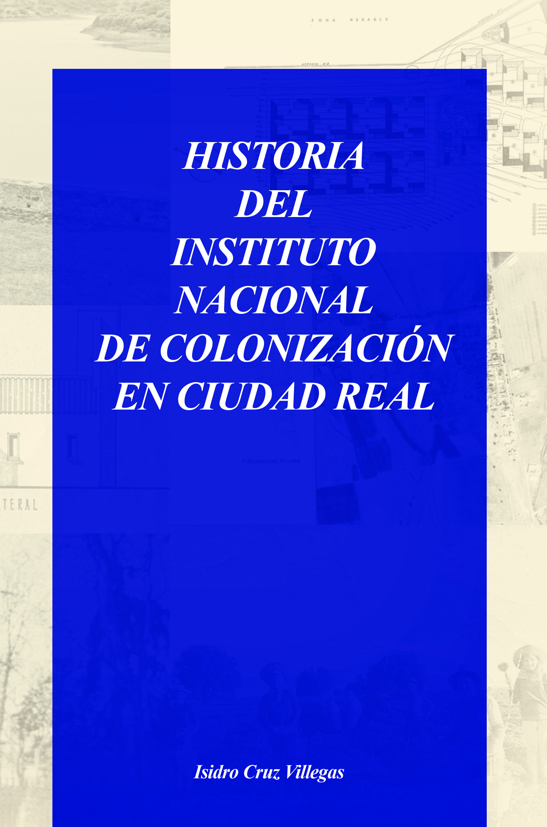 | 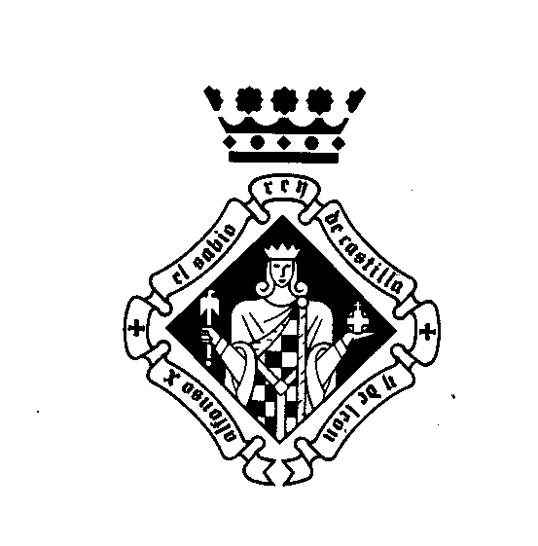 Viernes 11 de octubre de 2013  PRESENTACIÓN DEL LIBRO  Historia del Instituto Nacional de Colonización en Ciudad Real  Autor: Isidro Cruz Villegas  Edita: Instituto de Estudios Manchegos  Lugar: Salón Antiguo Casino de Ciudad Real  C/ Caballeros, nº 3  19,30 horas

